计算物理Homework_2

白博臣 2022141220036

## 问题一：

对于问题一，我们使用如下命令行命令（shell.txt）:（处理后的数据：galaxies_data.txt）

grep -v '#' lcrs.txt > galaxies_data.txt

sort -n -k1 galaxies_data.txt | head -n 1 > temp_min_velocity.txt

sort -n -k1 galaxies_data.txt | tail -n 1 > temp_max_velocity.txt

echo "最小衰退速度：" $(cut -f 1 -d ' ' temp_min_velocity.txt) >> galaxies.txt

echo "最大衰退速度：" $(cut -f 1 -d ' ' temp_max_velocity.txt) >> galaxies.txt

rm temp_min_velocity.txt temp_max_velocity.txt

sort -n -k4 galaxies_data.txt | head -n 1 | awk '{print $1}' > temp_brightest_galaxy.txt

sort -n -k4 galaxies_data.txt | tail -n 1 | awk '{print $1}' > temp_dimmest_galaxy.txt

echo "最亮星系的衰退速度：" $(cut -f 1 -d ' ' temp_brightest_galaxy.txt) >> galaxies.txt

echo "最暗星系的衰退速度：" $(cut -f 1 -d ' ' temp_dimmest_galaxy.txt) >> galaxies.txt

rm temp_brightest_galaxy.txt temp_dimmest_galaxy.txt

a) 最小衰退速度： 3734 km/s 最大衰退速度： 78736 km/s

b) 最亮星系的衰退速度： 54610 km/s 最暗星系的衰退速度： 3734 km/s

c) 在b)部分的结果与“星系必须具有比某个阈值更亮的观测亮度才能被纳入调查”一致。

利用python对处理后的数据进行分析，以第一列数据（衰退速度）为横轴，第四列数据（红光下的绝对星等）为纵轴作二维散点图：

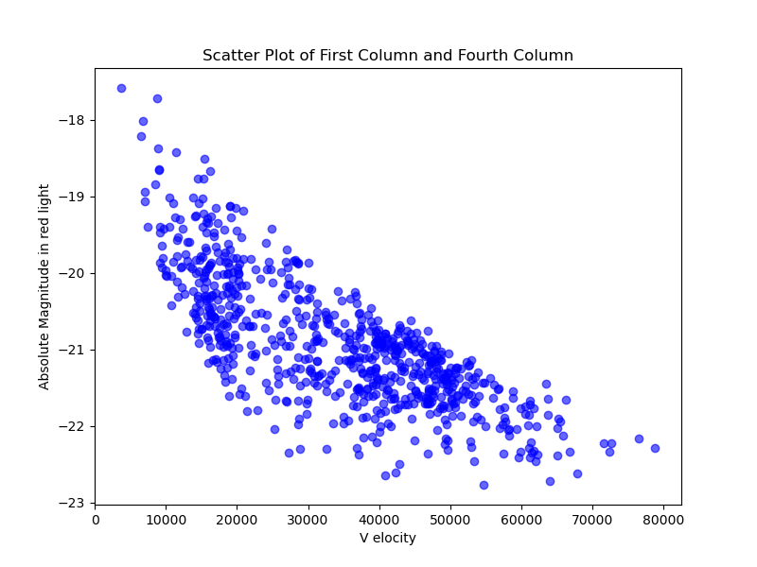

Figure 1二维散点图

我们通过散点图发现，在最暗的星系只有几个点（图像的左上角），说明了如果低于这个观测亮度将不能被纳入调查。

## 问题二：

我们通过使用MATLAB将这些数据可视化（3dPlot.m）:

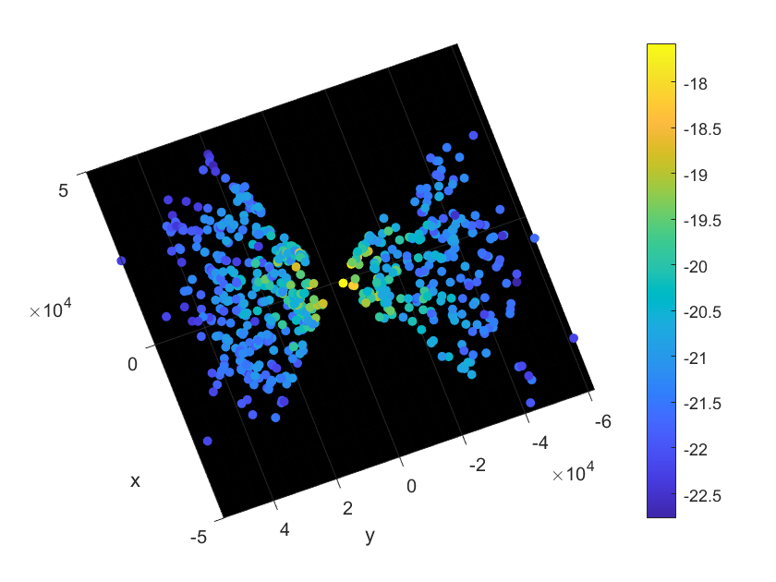

Figure 2 3D示意图_01

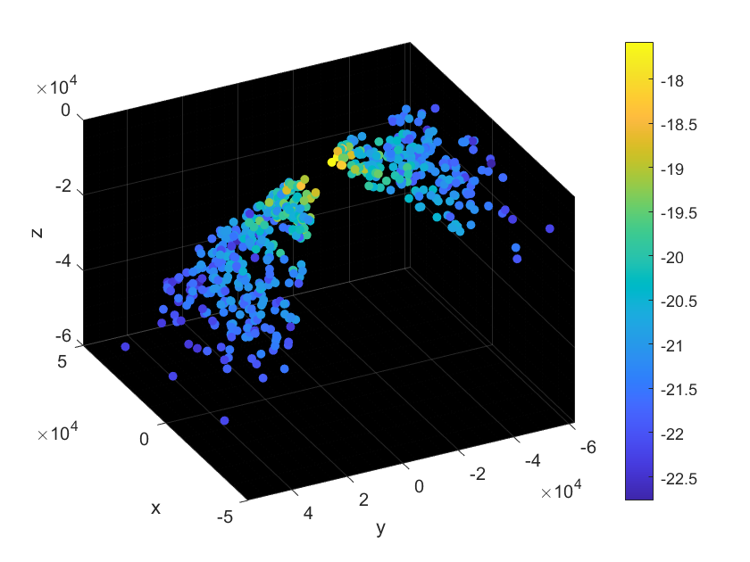

Figure 3 3D示意图_02